### Oh ! l’auguste sacrement

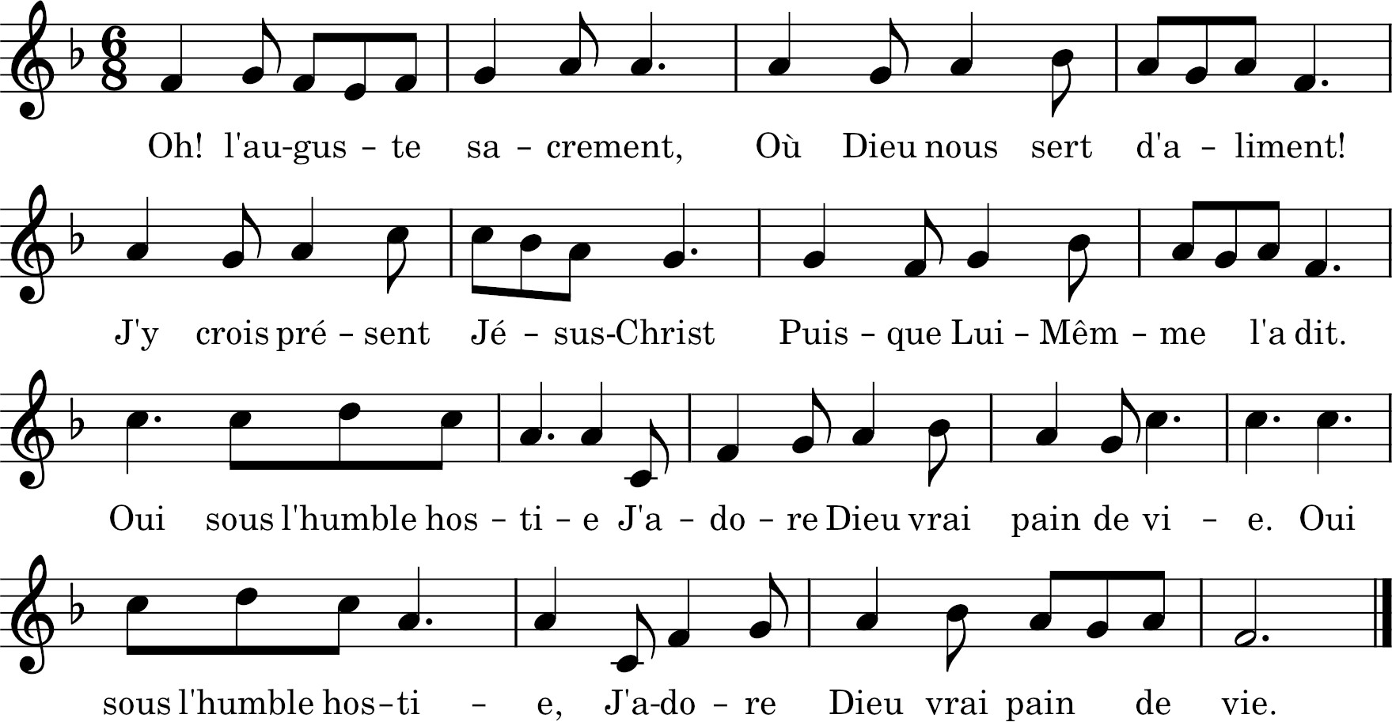

1. Oh ! l’auguste sacrement,

Où Dieu nous sert d’aliment !

J’y crois présent Jésus-Christ,

Puisque Lui-même l’a dit.

Oui, sous l’humble hostie,

J’adore Dieu, vrai Pain de Vie. (bis)

2. Aux prêtres donnant sa loi

Il dit : « Faites comme moi,

C’est mon Corps livré pour vous,

C’est mon Sang, buvez-en tous. »

3. Dans la consécrati-on,

Le prêtre parle en son nom ;

Aussitôt et chaque fois,

Jésus se rend à sa voix.

4. Ainsi sans quitter le ciel,

Il réside sur l’autel ;

Il fait ici son séjour

Pour contenter son amour.

5. Le pain, le vin n’y sont plus :

C’est le Corps de Jésus,

Son Corps tient le lieu du pain,

Son Sang tient le lieu du vin.

6. Il en reste la couleur,

La rondeur, le goût, l’odeur ;

Mais sous ces faibles dehors,

On a son Sang et son Corps.

7. Dans chaque hostie Il s’est mis,

À la façon des esprits.

On ne le partage point ;

Il est tout en chaque point.

8. Également on y reçoit

Sous quelque espèce qu’Il soit,

Avec sa divinité,

Toute son humanité.

9. Qui le prend indignement

Mange et boit son jugement.

C’est le crime de Judas,

Le plus noir des attentats.

10. Jésus est le Roi des rois :

Adorons-Le sur la Croix,

Adorons-Le dans le ciel,

Adorons-Le sur l’autel.

Oh ! l’auguste sacrement